**表界面分子科学**

**迟力峰**

苏州大学功能纳米与软物质研究院，江苏苏州 215123

表界面作为载体和参与者，为超分子化学和化学反应分提供了特殊的环境，并使实空间、高分辨成像的成为可能。超分子化学是研究利用氢键、范德华力、金属有机配位等较弱相互作用，通过分子自组装来形成有序结构；而是表面在位化学则通过分子间或分子内的共价反应，制备结构精准可控并稳定的大分子乃至高分子。表面通过二维及一维空间限域、不同吸附位点等固有特征，为化学反应的精准调控、特别是反应选择性控制提供了独特途径。所获分子结构具有可设计性特点，有利于特殊功能分子结构的构建及实现。

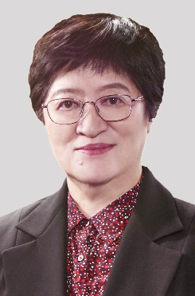**个人简介**

迟力峰，苏州大学功能纳米与软物质研究院，博士生导师。1982年和1985年于吉林大学分别获学士和硕士学位，1989年在德国哥廷根大学获博士学位。2016年获美国ACS Nano Lectureship奖，2017获IUPAC化学化工杰出女性奖。2020年入选欧洲科学院外籍院士， 2021年当选中国科学院院士。

**研究方向：**表界面分子与超分子化学，表界面调控与智能响应，扫描探针显微镜